PROCESSO ADMINISTRATIVO Nº 3202/2026
REGISTRO DE PREÇOS PARA AQUISIÇÃO DE ÓCULOS DE GRAU
SECRETARIA MUNICIPAL DE SAÚDE
CRITÉRIO DE JULGAMENTO: MENOR PREÇO POR ITEM
MODO DE DISPUTA: ABERTO
REQUISIÇÃO: Nº 051/2025 - SMS

LICITAÇÃO EXCLUSIVA PARA MICROEMPRESAS – ME, EMPRESAS PEQUENO PORTE – EPP E DEMAIS PESSOAS JURÍDICAS DEFINIDAS PELO ART. 3º DA LEI COMPLEMENTAR Nº 123/2006 E LEI COMPLEMENTAR Nº 147/2014
EDITAL DO PREGÃO ELETRÔNICO Nº 0063/2026

O Município de Sant’Ana do Livramento, RS, de ordem da Senhora Prefeita Municipal, através da Secretaria Municipal da Fazenda, mediante Agente de Contratação/Pregoeiro e equipe de apoio, designados através da Portaria nº 117/2026, levam ao conhecimento dos interessados que, na forma da Lei n° 14.133/2021, Decreto Federal nº 11.462, de 31 de março de 2023, Decreto Municipal nº 10.854 de 18 de janeiro de 2024 e Decreto Municipal 10.852/2024, bem como à legislação correlata farão realizar licitação na modalidade Pregão Eletrônico mediante as condições estabelecidas neste Edital, e seus anexos, de acordo com o Parecer Jurídico nº 0528/2026 - PJM.

1 – DA SESSÃO PÚBLICA DO PREGÃO ELETRÔNICO
1.1. A sessão pública será realizada no Portal Pregão Banrisul (www.pregaobanrisul.com.br), dia 26 de outubro de 2026, com início às 09:01 horas, horário de Brasília - DF.
1.2. Somente poderão participar da sessão pública, as licitantes que apresentarem propostas exclusivamente através do site www.pregaobanrisul.com.br, até às 09:00 horas do mesmo dia.
1.3. Ocorrendo decretação de feriado ou outro fato superveniente que impeça a realização desta licitação na data acima mencionada, o evento será automaticamente transferido para o primeiro dia útil subsequente, no mesmo horário, independentemente de nova comunicação.
1.4. Formalização de questionamentos, impugnações e recursos diretamente no Portal Pregão Banrisul, www.pregaobanrisul.com.br.

2 – DO OBJETO
2.1. A presente Licitação tem por objeto o registro de preços para aquisição de óculos de grau, para atender a Secretaria Municipal de Saúde da Prefeitura Municipal de Sant’Ana do Livramento conforme quantidades e especificações constantes do Anexo I, que integra o presente Edital.
2.2. Somente poderão participar do presente processo empresas enquadradas como ME, EPP e demais pessoas jurídicas definidas pelo art. 3º da Lei Complementar nº 123/2006 e Lei Complementar nº 147/2014, sendo assim EXCLUSIVO.
2.3. A comprovação do enquadramento na condição de ME, EPP está disciplinada no item 3.9 do edital.
2.4. Em caso de discordância existente entre as especificações deste objeto descritas no sistema eletrônico Pregão Online Banrisul e as especificações constantes do Termo de Referência (ANEXO I) deste edital, prevalecerão estas últimas.

3 – DA PARTICIPAÇÃO NA LICITAÇÃO
3.1. Poderão participar deste Pregão Eletrônico os interessados que estiverem previamente cadastrados junto ao Órgão Provedor do Sistema Eletrônico, através do site www.pregaobanrisul.com.br, e atenderem às exigências quanto às documentações solicitadas neste Edital e seus anexos.
3.2. Para ter acesso ao sistema eletrônico, os interessados em participar deste Pregão Eletrônico deverão dispor de chave de identificação e senha pessoal, obtidas junto ao provedor do Sistema Eletrônico (www.pregaobanrisul.com.br), onde também deverão informar-se a respeito do seu funcionamento e regulamento e receber instruções detalhadas para sua correta utilização.
3.3. O uso da senha de acesso pela licitante é de sua inteira e exclusiva responsabilidade, incluindo qualquer transação por ela efetuada diretamente, ou por seu representante, não cabendo ao provedor do Sistema Eletrônico (www.pregaobanrisul.com.br) ou à Prefeitura Municipal de Sant’Ana do Livramento - RS a responsabilidade por eventuais danos decorrentes do uso indevido da senha, ainda que por terceiros.
3.4. O licitante responsabiliza-se exclusiva e formalmente pelas transações efetuadas em seu nome, assume como firmes e verdadeiras suas propostas e seus lances, inclusive os atos praticados diretamente ou por seu representante, excluída a responsabilidade do provedor do sistema ou do órgão ou entidade promotora da licitação por eventuais danos decorrentes de uso indevido das credenciais de acesso, ainda que por terceiros.
3.5. É de responsabilidade do cadastrado conferir a exatidão dos seus dados cadastrais nos Sistemas relacionados no item anterior e mantê-los atualizados junto aos órgãos responsáveis pela informação, devendo proceder, imediatamente, à correção ou à alteração dos registros tão logo identifique incorreção ou aqueles se tornem desatualizados.
3.6. A não observância do disposto no item anterior poderá ensejar a inabilitação no momento oportuno.
3.7. Como requisito para participação neste Pregão Eletrônico, a licitante deverá declarar, em campo próprio do sistema eletrônico, que está ciente e concorda com as condições contidas no edital e seus anexos e que leu, aceita e declara sob as penas da lei que cumpre e concorda com todos os Termos de Participação do presente certame descritos no item 11.2 do edital e suas alíneas.
3.8. O credenciamento do licitante, junto ao provedor do sistema implicará a responsabilidade legal do licitante ou seu representante legal e a presunção de sua capacidade técnica para realização das transações inerentes ao Pregão Eletrônico.
3.9. A participação do licitante como microempresa (ME), empresa de pequeno porte (EPP) e demais pessoas jurídicas definidas pelo art. 3º da Lei Complementar nº 123/2006 e Lei Complementar nº 147/2014, somente será permitida, se o interessado comprovar tal situação jurídica através de seu instrumento constitutivo registrado na respectiva Junta Comercial ou órgão competente, no qual conste a inclusão no seu nome como ME, EPP ou através da apresentação de enquadramento do licitante na condição de ME, EPP mediante declaração em instrumento próprio para essa finalidade no respectivo órgão e registro de seus atos constitutivos.
3.9.1. A obtenção do benefício a que se refere o item anterior fica limitada às microempresas e às empresas de pequeno porte que, no ano-calendário de realização da licitação, ainda não tenham celebrado contratos com a Administração Pública cujos valores somados extrapolem a receita bruta máxima admitida para fins de enquadramento como empresa de pequeno porte.
3.10. A responsabilidade pela declaração de enquadramento como microempresa ou empresa de pequeno porte é única e exclusiva do licitante que, inclusive, se sujeita a todas as consequências legais que possam advir de um enquadramento falso ou errôneo.
3.11. A participação de pessoa jurídica em consórcio observará as normas previstas no artigo 15 da Lei 14.133/2021.
3.12. Não poderão participar deste Pregão Eletrônico:
a) pessoa física ou jurídica que se encontre, ao tempo da licitação, impossibilitada de participar da licitação em decorrência de sanção que lhe foi imposta;
b) empresa ou sociedade estrangeira;
c) empresa que esteja declarada inidônea para licitar ou contratar com a Administração Pública, enquanto perdurarem os motivos da punição ou até que seja promovida a reabilitação perante a própria autoridade que aplicou a penalidade;
d) empresa cujo objeto social não seja pertinente e compatível com os objetos deste Pregão Eletrônico;
e) aquele que não atenda às condições deste Edital e seu(s) anexo(s);
f) aquele que mantenha vínculo de natureza técnica, comercial, econômica, financeira, trabalhista ou civil com dirigente do órgão ou entidade contratante ou com agente público que desempenhe função na licitação ou atue na fiscalização ou na gestão do contrato, ou que deles seja cônjuge, companheiro ou parente em linha reta, colateral ou por afinidade, até o terceiro grau;
g) agente público do órgão ou entidade licitante.
h) empresas que NÃO se enquadrem na condição de Microempresa (ME), Empresa de Pequeno Porte (EPP), nos termos da Lei Complementar nº 123/2006.

4 – DA PROPOSTA
4.1. Na presente licitação, a fase de habilitação sucederá as fases de apresentação de propostas e lances e de julgamento.
4.2. No cadastramento da proposta inicial o licitante declarará, em campo próprio do sistema, que examinou todos os termos deste edital e seus anexos aceitando irretratavelmente suas exigências por declaração aceita.
4.3. Os licitantes encaminharão, exclusivamente por meio do sistema eletrônico, a proposta com o preço ou o percentual de desconto, conforme o critério de julgamento adotado neste Edital, até a data e o horário estabelecidos para abertura da sessão pública.
4.4. O fornecedor enquadrado como microempresa, empresa de pequeno porte ou sociedade cooperativa deverá declarar, ainda, em campo próprio do sistema eletrônico, que cumpre os requisitos estabelecidos no artigo 3° da Lei Complementar nº 123, de 2006, estando apto a usufruir do tratamento favorecido estabelecido em seus artigos. 42 a 49, observado o disposto nos §§ 1º ao 3º do art. 4º, da Lei n.º 14.133/2021.
4.4.1. No item exclusivo para participação de microempresas e empresas de pequeno porte, a assinalação do campo “não” impedirá o prosseguimento no certame, para aquele item;
4.4.2. Nos itens em que a participação não for exclusiva para microempresas e empresas de pequeno porte, a assinalação do campo “não” apenas produzirá o efeito de o licitante não ter direito ao tratamento favorecido previsto na Lei Complementar nº 123, de 2006, mesmo que microempresa, empresa de pequeno porte ou sociedade cooperativa.
4.5. A falsidade da declaração de que trata os itens 4.2 ou 4.4 sujeitará o licitante às sanções previstas na Lei nº 14.133, de 2021, e neste Edital.
4.6. Os licitantes poderão retirar ou substituir a proposta até a abertura da sessão pública.
4.7. Não haverá ordem de classificação na etapa de apresentação da proposta e dos documentos de habilitação pelo licitante, o que ocorrerá somente após os procedimentos de abertura da sessão pública e da fase de envio de lances.
4.8. Caberá ao licitante interessado em participar da licitação acompanhar as operações no sistema eletrônico durante o processo licitatório e se responsabilizar pelo ônus decorrente da perda de negócios diante da inobservância de mensagens emitidas pela Administração ou de sua desconexão.
4.9. O licitante deverá comunicar imediatamente ao provedor do sistema qualquer acontecimento que possa comprometer o sigilo ou a segurança, para imediato bloqueio de acesso.

5. DO PREENCHIMENTO DA PROPOSTA
5.1. O licitante deverá enviar sua proposta mediante o preenchimento, no sistema eletrônico, dos seguintes campos:
a) valor do item, marca, fabricante e quantidade.
5.2. A proposta de preço (inicial e ajustada) anexa ao sistema deverá:
a) estar devidamente identificada e assinada pelo representante legal da empresa;
b) conter o valor unitário e total do item em moeda corrente nacional, com 2 (duas) casas decimais após a vírgula;
c) descrever detalhadamente cada item, a quantidade, a marca e fabricante quando couber.
d) O prazo de validade da proposta não será inferior a 60 (sessenta) dias (segundo Termo de Referência 7.2 A, B e C), a contar da data de sua apresentação.
5.3. Nos valores propostos estarão inclusos todos os custos operacionais, encargos previdenciários, trabalhistas, tributários, comerciais e quaisquer outros que incidam direta ou indiretamente na execução do objeto.
5.4. Os preços ofertados, tanto na proposta inicial, quanto na etapa de lances, serão de exclusiva responsabilidade do licitante, não lhe assistindo o direito de pleitear qualquer alteração, sob alegação de erro, omissão ou qualquer outro pretexto.
5.5. Os licitantes devem respeitar os preços máximos estabelecidos no termo de referência para cada item e lote.
5.6. As propostas que eventualmente contemplem o produto/serviço que não correspondam às descrições contidas no ANEXO I deste Edital serão desconsideradas.
5.7. Poderão ser admitidos, pelo Agente de Contratação/Pregoeiro, erros de natureza formal, desde que não comprometam o interesse público e da Administração.
5.8. O upload da proposta no site www.pregaobanrisul.com.br será de total responsabilidade da licitante, o qual deverá se certificar de que a proposta anexada seja visível e legível em sua integridade, em folha de tamanho A4, sem a necessidade de qualquer ação do Pregoeiro que não seja abrir e imprimir o arquivo, sob pena de desclassificação.

6 – DA ABERTURA DA SESSÃO PÚBLICA
6.1. A abertura da sessão pública deste Pregão Eletrônico, conduzida pelo Agente de Contratação/Pregoeiro, ocorrerá na data e na hora indicadas no preâmbulo deste Edital, no site http://www.pregaobanrisul.com.br.
6.2. A comunicação entre o Agente de Contratação/Pregoeiro e as licitantes ocorrerá exclusivamente mediante troca de mensagens, em campo próprio do sistema eletrônico.

7 – DA FORMULAÇÃO DE LANCES
7.1. Após aberta a etapa competitiva (Sessão Pública) as licitantes classificadas poderão encaminhar lances pelo valor do lote, observando o horário fixado e as regras de aceitação dos mesmos, exclusivamente por meio do sistema eletrônico, sendo imediatamente informadas do recebimento e respectivo horário de registro e valor.
7.2. As licitantes poderão oferecer lances sucessivos, não sendo aceitos dois ou mais lances de mesmo valor, prevalecendo aquele que for recebido e registrado em primeiro lugar pelo sistema.
7.3. A licitante somente poderá oferecer lance inferior ao último por ela ofertado e registrado no sistema.
7.4. Durante o transcurso da sessão, as licitantes serão informadas, em tempo real, do valor do menor lance registrado, vedada a identificação do ofertante.
7.5. Os lances apresentados e levados em consideração para efeito de julgamento serão de exclusiva e total responsabilidade da licitante, não lhe cabendo o direito de pleitear qualquer alteração.
7.6. Durante a fase de lances, o Agente de Contratação/Pregoeiro poderá excluir, justificadamente, lance cujo valor for considerado inexequível.
7.7. Durante a fase de lances, não serão aceitos contatos telefônicos ou via e-mail com o Agente de Contratação/Pregoeiro(a) e com a equipe de apoio, inclusive para pedidos de exclusão de lances dados equivocadamente, sob pena de aplicação das penalidades cabíveis, já que tal ato configura a identificação da licitante durante a sessão pública, o que é legalmente vedado.
7.8. O tempo normal de disputa de lances da sessão pública será de 10 minutos, encerrando esta etapa caso não ocorram novos lances nos 2 minutos finais.
7.8.1. O tempo normal de disputa de lances da sessão pública será prorrogado em 2 minutos pelo Sistema Eletrônico Banrisul, enquanto persistirem os lances.
7.9. Fica facultado ao Agente de Contratação/Pregoeiro a reabertura da etapa de lances.
7.10. Após a definição da melhor proposta, se a diferença em relação à proposta classificada em segundo lugar for de pelo menos 5% (cinco por cento), o Agente de Contratação/Pregoeiro poderá admitir o reinício da disputa aberta, nos termos estabelecidos no instrumento convocatório, para a definição das demais colocações, conforme Art. 56, § 4º, da Lei 14.133/2021.
7.11. Em caso de empate entre as propostas dos licitantes, a escolha do vencedor dar-se-á por critérios do Art. 60, inciso I da Lei 14.133/21, permanecendo o empate seguirá por sorteio eletrônico.

8 – DA DESCONEXÃO DO AGENTE DE CONTRATAÇÃO/PREGOEIRO
8.1. Se ocorrer à desconexão do Agente de Contratação/Pregoeiro no decorrer da etapa de lances e o sistema eletrônico permanecer acessível às licitantes, os lances continuarão sendo recebidos, sem prejuízo dos atos realizados.
8.2. No caso de desconexão do Agente de Contratação/Pregoeiro persistir por tempo superior a 10 (dez) minutos, a sessão do Pregão Eletrônico será suspensa automaticamente e terá reinício somente após comunicação expressa aos participantes no site http://www.pregaobanrisul.com.br.

9 - DA NEGOCIAÇÃO
9.1. Após o encerramento da etapa de lances, o Agente de Contratação/Pregoeiro poderá encaminhar contraproposta diretamente à licitante que tenha apresentado o lance mais vantajoso, para que seja obtida melhor proposta, bem como decidir sobre a sua aceitação, observado o critério de julgamento e o valor estimado para a aquisição, não se admitindo negociar condições diferentes das previstas neste Edital.
9.2. A negociação será realizada por meio do sistema, podendo ser acompanhada pelas demais licitantes.

10 - DA ACEITABILIDADE/JULGAMENTO DA PROPOSTA
10.1. Encerrada a etapa de lances e concluída a negociação, quando houver, o Agente de Contratação/Pregoeiro examinará a proposta classificada em primeiro lugar quanto à compatibilidade do valor obedecendo ao critério de julgamento de menor preço por item.
10.2. Deverão ser respeitados os valores de referência para cada item, quando houver.
10.3. Não se considerará qualquer oferta de vantagem não prevista neste Edital, inclusive financiamentos subsidiados ou a fundo perdido.
10.4. Serão rejeitadas as propostas que apresentarem valores irrisórios ou de valor zero, incompatíveis com os preços de mercado acrescidos dos respectivos encargos, exceto quando se referirem a materiais e instalações de propriedade da licitante, para os quais ela renuncie à parcela ou à totalidade da remuneração.
10.5. O Agente de Contratação/Pregoeiro poderá solicitar, a qualquer tempo, testes e análises do objeto licitado, junto a técnicos capacitados ou, ainda, de pessoas físicas ou jurídicas estranhas a ele, para orientar sua decisão.
10.6. Havendo aceitação da proposta classificada em primeiro lugar quanto à compatibilidade de preço, o Agente de Contratação/Pregoeiro solicitará da respectiva licitante o encaminhamento da proposta ajustada para análise e julgamento que na hipótese de classificação será aberto prazo para inserção dos documentos de habilitação.
10.7. Na hipótese da proposta ou do lance menor não ser aceito ou se a licitante não atender às exigências habilitatórias, o Agente de Contratação/Pregoeiro examinará a proposta subsequente e, assim, sucessivamente, na ordem de classificação, até a apuração de uma proposta que atenda a este Edital.
10.8. Na impossibilidade de verificação da adequação do objeto, por meio da documentação apresentada, a participação na licitação implica concordância de que, caso seja solicitado, a empresa arrematante apresentará amostra(a) e/ou catálogo(s) e/ou ficha(s) técnica e/ou peça(s) – piloto e/ou prospecto(s) do produto no prazo de 5 (cinco) dias úteis, a contar da data de convocação pelo Pregoeiro ou Membro da equipe de apoio.

11 – HABILITAÇÃO E QUALIFICAÇÃO TÉCNICA
11.1. A habilitação das licitantes vencedoras será verificada mediante apresentação dos seguintes documentos:
a) registro comercial, no caso de empresa individual;
b) ato constitutivo, estatuto social, contrato social ou sua consolidação e posteriores alterações contratuais, devidamente registradas na junta comercial e, em vigor e, no caso de sociedade por ações, estatuto social, ata do atual capital social acompanhado da ata de eleição de sua atual administração, registrados e publicados;
c) decreto de autorização, em se tratando de empresa ou sociedade estrangeira em funcionamento no País, e ato de registro ou autorização para funcionamento expedido pelo órgão competente, quando a atividade assim o exigir;
d) prova de inscrição no Cadastro Nacional de Pessoa Jurídica (CNPJ);
e) certidão expedida conjuntamente pela Secretaria da Receita Federal do Brasil – RFB e pela Procuradoria-Geral da Fazenda Nacional – PGFN, referente a todos os tributos federais e à Divida Ativa da União – DAU por elas administrados;
f) certidão que prove a regularidade para com a Fazenda Estadual e Municipal da jurisdição fiscal do estabelecimento licitante;
g) certidão que prove a regularidade relativa ao Fundo de Garantia por Tempo de Serviço (FGTS);
h) regularidade relativa a débitos trabalhistas, mediante Certidão Negativa de Débitos Trabalhistas (CNDT), emitida eletronicamente. (http://www.tst.jus.br/certidao);
i) certidão negativa de falência, expedida pelo distribuidor da sede da pessoa jurídica com data não superior a 90 (noventa) dias contados da data de expedição do documento;
j) apresentar a documentação constante no item 3.9 do edital. A participação do licitante como microempresa (ME), empresa de pequeno porte (EPP) e demais pessoas jurídicas definidas pelo art. 3º da Lei Complementar nº 123/2006 e Lei Complementar nº 147/2014, somente será permitido, se o interessado comprovar tal situação jurídica através de seu instrumento constitutivo registrado na respectiva Junta Comercial ou órgão competente, no qual conste a inclusão no seu nome como ME, EPP ou através da apresentação de enquadramento do licitante na condição de ME, EPP mediante declaração em instrumento próprio para essa finalidade no respectivo órgão e registro de seus atos constitutivos.
11.2. A empresa participante desta licitação leu, aceita e declara sob as penas da lei que cumpre e concorda com todos os Termos de Participação do presente certame abaixo descritos:
a) declaração que ateste o cumprimento do disposto no inciso XXXIII do art. 7° da Constituição Federal, (proibição de trabalho noturno, perigoso ou insalubre a menores de 18 anos e de qualquer trabalho a menores de 16 anos, salvo na condição de aprendiz, a partir de 14 anos).
b) declaração de que atendem aos requisitos de habilitação, e o declarante responderá pela veracidade das informações prestadas, na forma da lei (art. 63, I, da Lei nº 14.133/2021);
c) declaração de que cumpre as exigências de reserva de cargos para pessoa com deficiência e para reabilitado da Previdência Social, previstas em lei e em outras normas específicas (art. 63, IV, da Lei nº 14.133/2021);
d) declaração de que suas propostas econômicas compreendem a integralidade dos custos para atendimento dos direitos trabalhistas assegurados na Constituição Federal, nas leis trabalhistas, nas normas infralegais, nas convenções coletivas de trabalho e nos termos de ajustamento de conduta vigentes na data de entrega das propostas.
e) declaração de que a licitante assume o compromisso de guardar todos documentos originais/autenticados, anexados eletronicamente pelo prazo de 10(dez) anos, e apresentá-los quando requeridos pela Administração Pública;
f) declaração de que os documentos anexados eletronicamente ou apresentados para digitalização no ato da assinatura de contrato ou ata de registro de preços, se for o caso, são fiéis aos originais e válidos para todos os efeitos legais, incorrendo nas sanções previstas na Lei Federal nº 14.133/21, conforme a legislação aplicável, em caso de declaração falsa, sem prejuízo da responsabilidade civil e criminal;
g) declaração de que a licitante tem conhecimento acerca das condutas passíveis de penalidades elencadas no edital, de acordo com a modalidade, e aquelas previstas no art. 156 da Lei Federal nº 14.133/21, conforme legislação aplicável;
h) declaração de que até a presente data inexistem fatos impeditivos à sua participação, salvo disposição extraordinária prevista em lei específica.
11.2.1. Quando houver a necessidade de anexar declarações, as mesmas deverão ser assinadas por sócio-gerente, presidente ou diretor, admissível assinatura por procurador / credenciado munido de procuração hábil, nos termos da Lei, ou de carta de credenciamento.
11.3. Sob pena de inabilitação, os documentos encaminhados para habilitação deverão estar em nome da licitante e, preferencialmente, com o número do CNPJ e o respectivo endereço.
11.4. Se a licitante for a matriz, todos os documentos deverão estar em nome da matriz, e se a licitante for a filial, todos os documentos deverão estar em nome da filial, exceto aqueles documentos que, pela própria natureza, comprovadamente, forem emitidos somente em nome da matriz.
11.5. Sendo constatado o atendimento às exigências fixadas neste Edital, a licitante será declarada vencedora.
11.6. Para fins de habilitação, a verificação em sites oficiais de órgãos e entidades emissores de certidões constitui meio legal de prova.
11.7. Todos os documentos emitidos em língua estrangeira deverão ser entregues acompanhados da tradução para língua portuguesa, efetuada por Tradutor Juramentado, e também devidamente consularizados ou registrados no Cartório de Títulos e Documentos.
11.8. Os documentos referentes a fase de habilitação que forem inseridos com a proposta inicial e/ou proposta ajustada, não serão objetos de análise, devendo ser inseridos no período destinado para esse fim, a não inserção desses documentos no momento oportuno acarretará a inabilitação da empresa.
11.9. Qualificação Técnica:
11.9.1 - Para Qualificação Técnica da Licitante, deverão ser apresentados os seguintes documentos:
I ATESTADO DE CAPACIDADE TÉCNICA: Atestado(s) de fornecimento(s) emitido(s) por entidade(s) de direito público ou privado comprovando a aptidão da licitante para o fornecimento do(s) produto(s) idêntico(s) ou similar(es) aos objetos licitados, devidamente assinado e, preferencialmente, em papel timbrado da empresa ou órgão tomador do fornecimento.
II COMPROVAÇÃO DE VINCULAÇÃO DA ÓTICA COM TÉCNICO ÓPTICO: Apresentação de cópia do contrato de prestação de serviços com laboratório óptico devidamente licenciado pela vigilância sanitária e com técnico óptico devidamente contratado ou participante do quadro societário da empresa.
III DECLARAÇÃO:
a) Declaração expressa (emitida pelo próprio licitante) garantindo que os óculos cotados possuem assistência técnica no Município de Santana do Livramento, através do próprio licitante vencedor ou de empresa por ele indicada, e que prestará sem quaisquer ônus adicionais para a Administração, os serviços de assistência técnica durante o período de garantia;
b) no caso de os serviços de assistência técnica serem prestados por empresa indicada pelo licitante vencedor, ele deverá fazer constar na Declaração de Assistência Técnica a que se refere a alínea “a” a razão social, o CNPJ, o endereço com CEP, os números de telefone e fax, o e-mail e o nome do responsável para contato da empresa indicada.
c) Declaração expressa do licitante assumindo a obrigação de instalar, no prazo máximo de 30 (trinta) dias consecutivos a partir da data de recebimento da Autorização de Fornecimento - AF, e manter, durante a vigência do Contrato, estrutura operacional, localizada no Município de Santana do Livramento-RS, tendo em vista que os genitores ou responsáveis deverão ser atendidos diretamente na Ótica contratada ou em espaço físico subcontratado (conforme item 5.6.1), em horário comercial do licitante vencedor, bem como disponibilizar equipe técnica e administrativa adequada para realizar as medições (DNP). No momento da entrega dos óculos, deverão ser realizados os ajustes necessários e adequações aos rostos dos escolares.

12 - DO RECURSO
12.1. Caberá recurso nos casos previstos no art. 165 da Lei nº 14.133/21, devendo o licitante manifestar sua intenção de interpor recurso, no prazo máximo de 30 (trinta) minutos, através de formulário próprio do Sistema Eletrônico, após os julgamentos das fases de classificação das propostas e habilitação da empresa nos lotes.
12.2. A recorrente que tiver sua intenção de recurso aceita deverá registrar as razões do recurso, em campo próprio do sistema, no prazo de 03 (três) dias úteis, ficando as demais licitantes, desde logo, intimadas a apresentar contrarrazões, também via Sistema Eletrônico, em igual prazo, que começará a correr do término do prazo da recorrente, sendo-lhes assegurada vista imediata dos elementos indispensáveis à defesa dos seus interesses.
12.3. O prazo para inserção das contrarrazões em campo próprio do sistema, previsto no item 12.2, será aberto depois de findado o prazo de intenção de recorrer no lote que tiver empresa habilitada.
12.4. O recurso será dirigido à autoridade que tiver proferida a decisão recorrida, que, se não reconsiderar o ato ou a decisão no prazo de 3 (três) dias úteis, encaminhará o recurso com a sua motivação à autoridade superior, a qual deverá proferir sua decisão no prazo máximo de 10 (dez) dias úteis, contado do recebimento dos autos.
12.5. O acolhimento do recurso importará invalidação apenas dos atos insuscetíveis de aproveitamento.
12.6. A falta de manifestação imediata e motivada da intenção de interpor recurso, no momento da sessão pública deste pregão, implica decadência desse direito, ficando o Agente de Contratação/Pregoeiro autorizado a adjudicar o objeto à licitante vencedora.
12.7. Decairão do direito de impugnar perante a Administração, os termos desta licitação, aqueles que os aceitando sem objeção, venha apontar, depois do julgamento, falhas ou irregularidades que a viciariam, hipótese em que tal comunicação não terá efeito de recurso.
12.8. Não serão conhecidos os recursos interpostos após os respectivos prazos legais, bem como os encaminhados por e-mail, correios ou entregues pessoalmente.

13 - DA ADJUDICAÇÃO E DA HOMOLOGAÇÃO
13.1. A adjudicação e a homologação da licitação são de responsabilidade da autoridade superior conforme art. 71, inciso IV da lei 14.133/21.

14 - DA FORMAÇÃO DO CADASTRO DE RESERVA
14.1. Conforme Art. 18 do Decreto Federal nº 11.462, após a homologação da licitação, será incluído na ata, na forma de anexo, o registro:
14.1.1. Dos licitantes que aceitarem cotar o objeto com preço igual ao do adjudicatário, observada a classificação na licitação; e
14.1.2. Dos licitantes que mantiverem sua proposta original.
14.2. Será respeitada, nas contratações, a ordem de classificação dos licitantes ou fornecedores registrados na ata.
14.2.1. A apresentação de novas propostas na forma deste item não prejudicará o resultado do certame em relação ao licitante mais bem classificado.
14.2.2. Para fins da ordem de classificação, os licitantes ou fornecedores que aceitarem cotar o objeto com preço igual ao do adjudicatário antecederão aqueles que mantiverem sua proposta A habilitação dos licitantes que comporão o cadastro de reserva será efetuada quando houver necessidade de contratação dos licitantes remanescentes, nas seguintes hipóteses:
14.2.3. quando o licitante vencedor não assinar a ata de registro de preços no prazo e nas condições estabelecidos no edital; ou
14.2.4. quando houver o cancelamento do registro do fornecedor ou do registro de preços, nas hipóteses previstas nos art. 28 e art. 29 do Decreto nº 11.462/23.
14.3. Na hipótese de nenhum dos licitantes que aceitaram cotar o objeto com preço igual ao do adjudicatário concordar com a contratação nos termos em igual prazo e nas condições propostas pelo primeiro classificado, a Administração, observados o valor estimado e a sua eventual atualização na forma prevista no edital, poderá:
14.3.1. convocar os licitantes que mantiveram sua proposta original para negociação, na ordem de classificação, com vistas à obtenção de preço melhor, mesmo que acima do preço do adjudicatário; ou adjudicar e firmar o contrato nas condições ofertadas pelos licitantes remanescentes, observada a ordem de classificação, quando frustrada a negociação de melhor condição.

15 – DAS ATRIBUIÇÕES
15.1. Cabe ao Agente de Contratação/Pregoeiro às atribuições dispostas no Decreto Municipal nº 10.852 de 17 de janeiro de 2024.
15.2. Encerradas as fases de julgamento e habilitação, e exauridos os recursos administrativos, o processo licitatório será encaminhado à autoridade superior, que poderá:
a) determinar o retorno dos autos para saneamento de irregularidades;
b) revogar a licitação por motivo de conveniência e oportunidade;
c) proceder à anulação da licitação, de ofício ou mediante provocação de terceiros, sempre que presente ilegalidade insanável;
d) adjudicar o objeto e homologar a licitação.

16 – DO RECEBIMENTO DO OBJETO CONTRATADO
16.1. O recebimento e fiscalização do objeto da presente Ata de Registro de Preço se dará de acordo com o art. 140, da Lei Federal n.º 14.133/21 e posteriores alterações.

17 – DA SOLICITAÇÃO DOS OBJETOS
17.1. O fornecimento do objeto registrado na Ata será executado mediante emissão de nota de empenho, encaminhada pela Secretaria requerente, nos locais indicados pela mesma.

18 – DAS RESPONSABILIDADES DO CONTRATADO
18.1. Entregar o objeto licitado conforme especificações deste edital, Anexo I, e em consonância com a proposta de preços.
18.2. Manter, durante toda a execução do contrato, em compatibilidade com as obrigações assumidas, todas as condições de habilitação e qualificação exigidas na licitação;
18.3. Providenciar a imediata correção das deficiências e/ou irregularidades apontadas pelo CONTRATANTE.

19 – DA ATA DE REGISTRO DE PREÇO
19.1. Homologada a licitação, o Departamento de Licitações e Contratos convocará o licitante mais bem classificado para assinatura da Ata no prazo de 5 (cinco) dias úteis, contados a partir da data de sua convocação, sob pena de decair o direito à Contratação e sem prejuízo das sanções previstas no artigo 90, § 5º da Lei nº 14.133/21.
19.2. Caso a firma adjudicatária não assine o Termo Contratual no prazo de 05 (cinco) dias úteis após a convocação, o Agente de Contratação/Pregoeiro poderá convocar os licitantes remanescentes do cadastro de reserva, na ordem de classificação, para fazê-lo em igual prazo e condições propostas ao primeiro classificado, conforme previsto no Art. 20, do Decreto Federal nº 11.462/23.
19.3. Para utilização da Ata de Registro de Preço, as unidades deverão requisitar dos detentores da Ata, obedecida a ordem de classificação, os produtos registrados mediante a elaboração de Nota de Empenho.
19.4. A Ata de Registro de Preço, a ser firmada entre o Executivo Municipal de Sant’Ana do Livramento - RS, através do Prefeito Municipal e o vencedor do certame, terá validade de 12 (doze) meses, a partir da data de assinatura ou limite das quantidades estimadas, podendo ser prorrogada por igual período.
19.5. A existência de preços registrados implicará compromisso de fornecimento nas condições estabelecidas, mas não obrigará a Administração a contratar, facultada a realização de licitação específica para a aquisição pretendida, desde que devidamente justificada.

20 – DAS SANÇÕES ADMINISTRATIVAS
20.1. Pelo inadimplemento das obrigações, seja na condição de participante do pregão ou de contratante, as licitantes, conforme a infração estarão sujeitas às seguintes penalidades:
20.1.1. será aplicada advertência, ao licitante ou contratado que dar causa à inexecução parcial do contrato quando não se justificar a imposição de penalidade mais grave, conforme Art. 156, § 2º da Lei 14.133/21;
20.1.2. multa, conforme Art. 156, § 3º da Lei 14.133/21, calculada na forma do edital ou do contrato, em percentual entre 0,5% e 30%, será aplicada ao responsável por qualquer das infrações administrativas previstas no art. 155, da Lei 14.133/21;.
20.1.3. afastamento do certame e suspensão do direito de licitar e contratar com a Administração pública direta e indireta, pelo prazo máximo de 03 (três) anos, quando manter comportamento inadequado durante o pregão ou execução contratual, conforme Art. 156, § 4º da Lei 14.133/21;
20.1.4. impedimento de licitar ou contratar com todos os entes Federativos pelo prazo mínimo de 03(três) anos e máximo de 06(seis) ao licitante ou contratado responsável pelas infrações previstas nos incisos II, III, IV, V, VI, VII, VIII, IX, X, XI e XII do caput do Art. 155, da Lei 14.133/21;
20.1.5. executar o contrato com irregularidades, passíveis de correção durante a execução e sem prejuízo ao resultado: advertência;
As penalidades serão registradas no cadastro da contratada, quando for o caso.

21 – DA RESCISÃO
21.1. Será facultada à Administração a convocação dos demais licitantes classificados para a contratação de remanescente de obra, de serviço ou de fornecimento em consequência de rescisão contratual, conforme Art. 89, § 7º da Lei 14.133/21.

22 – DA DESPESA, DO PAGAMENTO E DOS RECURSOS ORÇAMENTÁRIOS.
22.1. As despesas, o pagamento e os recursos orçamentários referentes a aquisição de que trata o objeto do presente Pregão Eletrônico estão previstos na minuta da ata de registro de preços, anexo III deste edital.

23 - DOS ESCLARECIMENTOS E DA IMPUGNAÇÃO DO EDITAL
23.1. Qualquer pessoa é parte legítima para impugnar este Edital por irregularidade na aplicação da Lei nº 14.133, de 2021, devendo protocolar o pedido até 3 (três) dias úteis antes da data da abertura do certame.
23.2. As impugnações deverão ser enviadas ao Agente de Contratação/Pregoeiro exclusivamente através do sítio eletrônico https://pregaobanrisul.com.br.
23.3. A resposta à impugnação ou ao pedido de esclarecimento será divulgado em sítio eletrônico oficial https://pregaobanrisul.com.br no prazo de até 3 (três) dias úteis, limitado ao último dia útil anterior à data da abertura do certame.
23.4. Caberá ao Agente de Contratação/Pregoeiro, auxiliado pela Equipe de Apoio, pelo Agente de Contratação responsável pela elaboração deste Edital e seus anexos, e responsáveis pelo Termo de Referência, decidir sobre a impugnação, no prazo de até 03 (três) dias úteis, limitado ao último dia útil anterior à data da abertura do certame.
23.5. Acolhida a impugnação contra este Edital, será designada nova data para a realização do certame, exceto quando, inquestionavelmente, a alteração não afetar a formulação das propostas.
23.6. Os pedidos de esclarecimentos referentes a este procedimento licitatório devem ser enviados ao Agente de Contratação/Pregoeiro até 03 (três) dias úteis anteriores à data fixada para a abertura da sessão pública, exclusivamente através do sítio eletrônico https://pregaobanrisul.com.br
23.7. As impugnações e os pedidos de esclarecimentos apresentados fora de prazo serão recebidos como mero exercício do direito de petição.
23.8. Impugnações e pedidos de esclarecimentos não suspendem os prazos previstos no certame.
23.8.1. A concessão de efeito suspensivo à impugnação é medida excepcional e deverá ser motivada pelo agente de contratação, nos autos do processo de licitação.

24 – DAS CONSIDERAÇÕES FINAIS
24.1. É facultado ao Agente de Contratação/Pregoeiro, auxiliado pela Equipe de Apoio, proceder em qualquer fase da licitação, diligências destinadas a esclarecer ou a complementar a instrução do processo, vedada a inclusão posterior de documento ou informação que deveria constar originalmente da proposta.
24.2. No interesse da Administração do Município de Sant’ Ana do Livramento - RS, o objeto da presente licitação poderá ser aumentado ou suprimido, com fundamento no artigo 125, da Lei Federal n.º 14.133/21.
24.3 Os casos omissos serão resolvidos pelo Agente de Contratação/Pregoeiro, que decidirá com base na legislação em vigor.
24.4. O Contratante não aceitará, sob nenhum pretexto, a transferência de responsabilidade do CONTRATADO para outras entidades, sejam fabricantes, técnicos ou quaisquer outros.
24.5. O Município de Sant’ Ana do Livramento - RS se reserva ao direito de anular ou revogar a presente licitação, no total ou em parte, sem que caiba indenização de qualquer espécie.
24.6. Este Pregão Eletrônico poderá ter a data de abertura da Sessão Pública transferida, por conveniência exclusiva da Administração do Município de Sant’Ana do Livramento – RS.
24.7. A presente licitação rege-se pela Lei n°14.133/2021, sendo declarado competente o Foro da Comarca de Sant’ Ana do Livramento - RS para dirimir controvérsias emergentes da presente licitação.
24.8. O presente edital será divulgado no Sistema Eletrônico www.pregaobanrisul.com.br, no Portal Nacional de Contratações Públicas - PNCP e no site oficial da Prefeitura Municipal de Sant’Ana do Livramento, endereço eletrônico https://www.sdolivramento.com.br.

25 - DOS ANEXOS
São partes integrantes deste Edital os seguintes anexos:
ANEXO I – Termo de Referência;
ANEXO II – Modelo de Proposta;
ANEXO III – Minuta de Ata.

Sant’Ana do Livramento-RS, 22 de julho de 2026.

Evandro Gutebier Machado
Prefeito Municipal

__________________________________________________________________________________
Edital e seus anexos elaborados por Marcelo Vargas Rodrigues - Matrícula nº 226491

ANEXO I – TERMO DE REFERÊNCIA

PROCESSO ADMINISTRATIVO Nº 3202/2026
PREGÃO ELETRÔNICO Nº 0063/2026
REGISTRO DE PREÇOS PARA AQUISIÇÃO DE ÓCULOS DE GRAU
SECRETARIA MUNICIPAL DE SAÚDE - SMS

1 – DESCRIÇÃO DO OBJETO
Item | Quant. | Unid. | Descrição | Valor de Referência R$
01 | 111 | Unid. | - Fornecimento de Óculos de grau, com armação de acetato fechado e lentes inclusas CR-39/Alto, índice / Policarbonato ou Orgânica, conforme necessidade de cada paciente;  - Acompanha: estojo e flanela;  - O grau será definido após consulta médica;  - A cor da armação será escolhida pelo aluno mediante disponibilidade de cores do licitante;  - Garantia de 6 meses. | 375,67



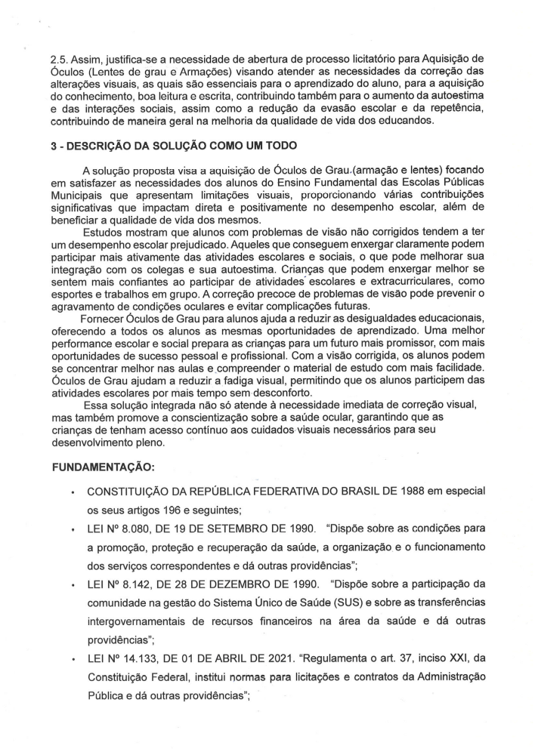

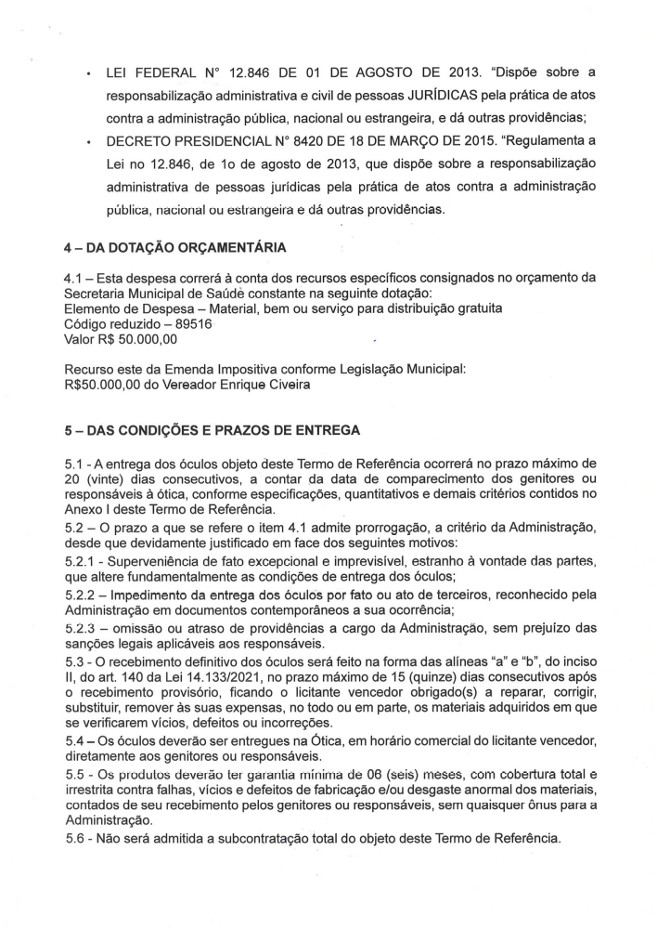

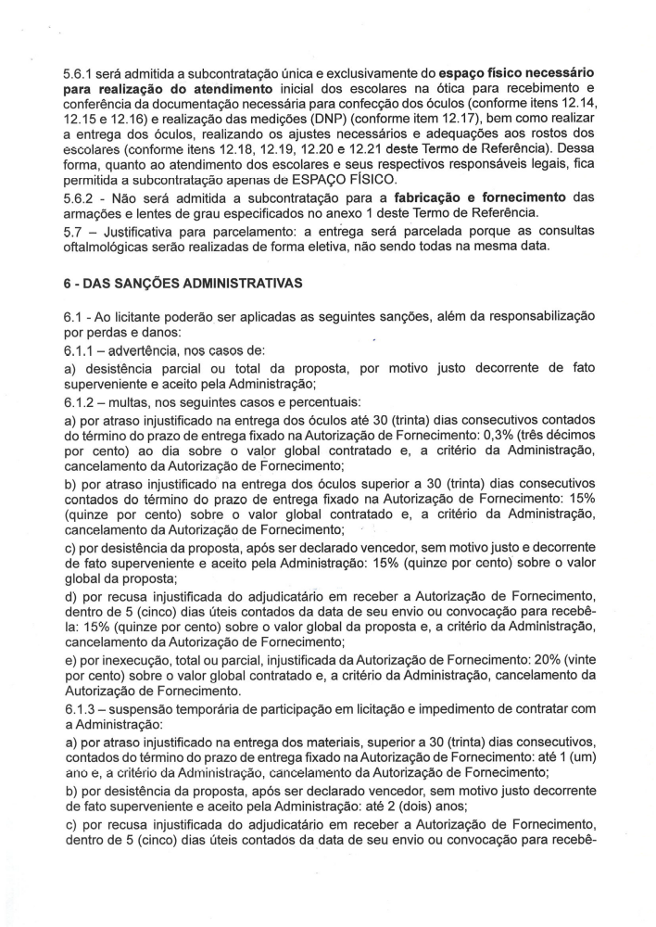

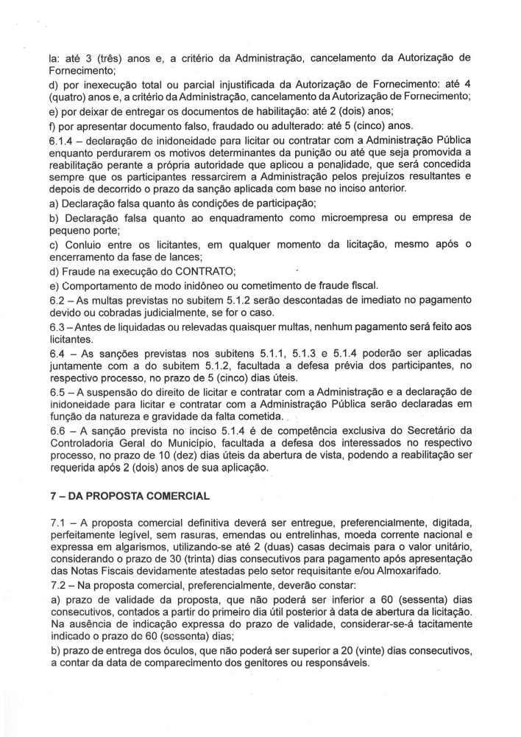

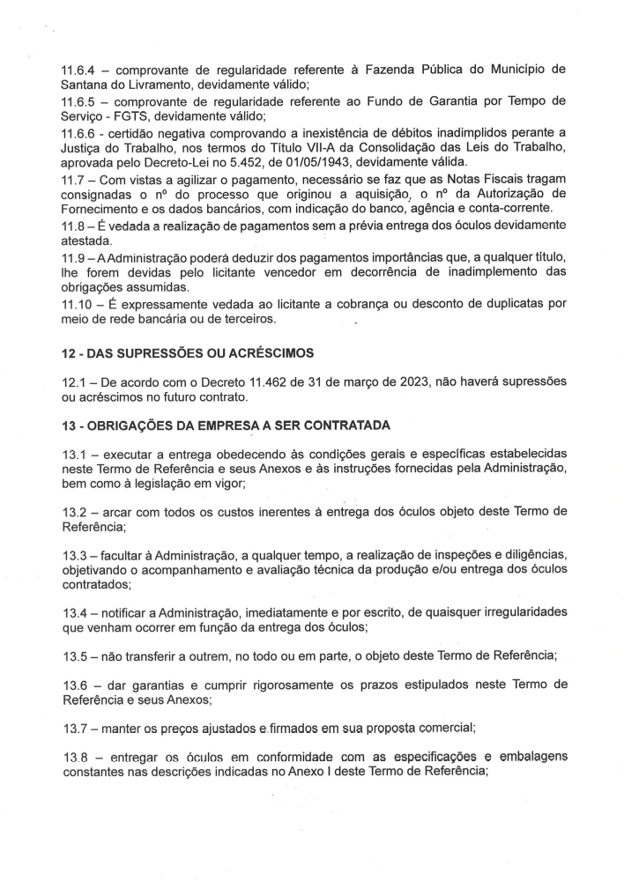

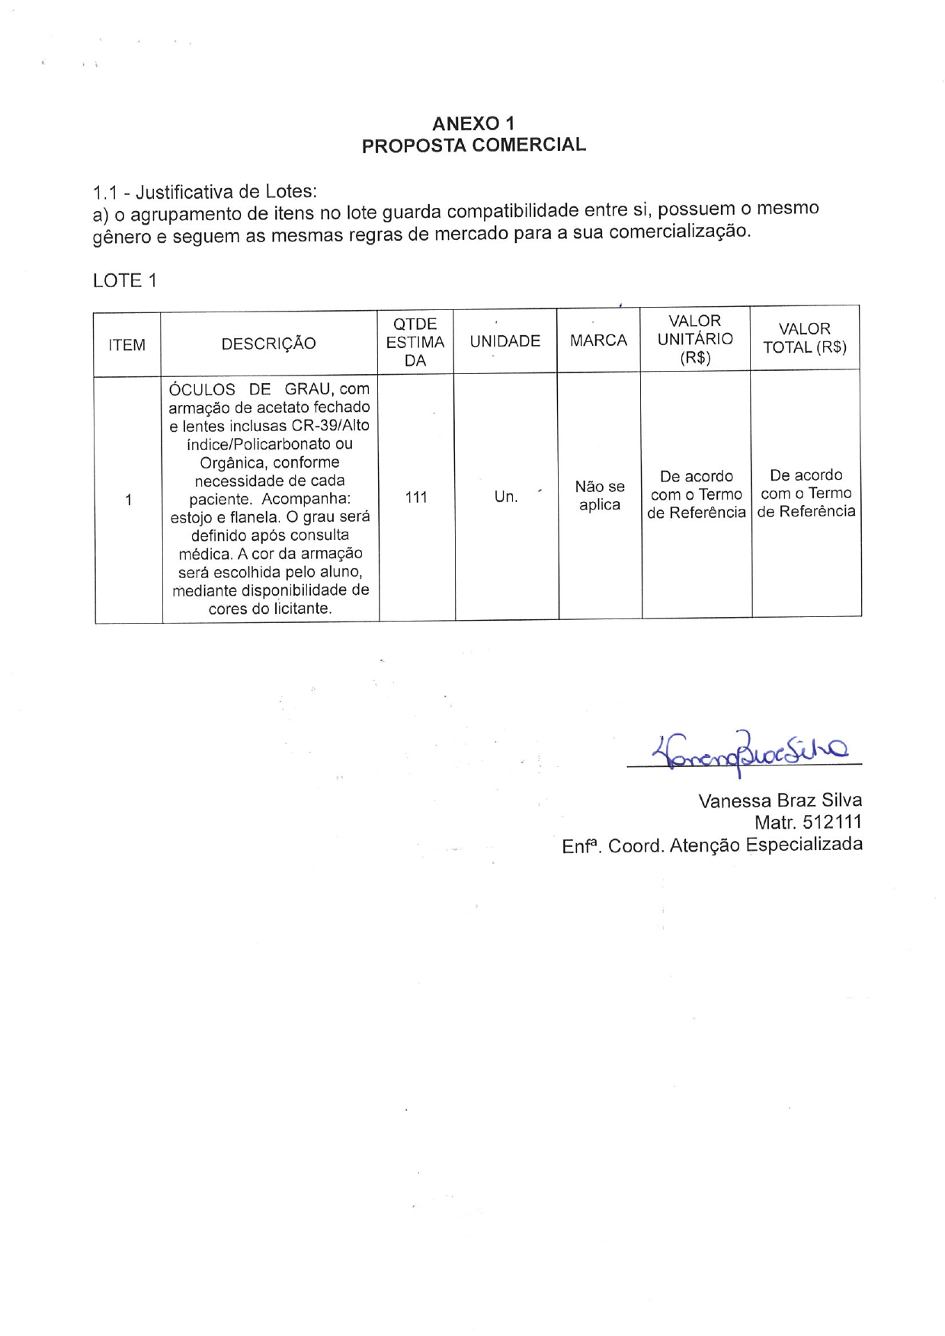

ANEXO II
MODELO – PROPOSTA

Proposta que faz a empresa _ inscrita no CNPJ (MF) nº_______________, localizada_______________, CEP____ _ , telefone , e-mail: _______________conforme itens abaixo relacionados, de acordo com todas as especificações e condições estabelecidas na Licitação PREGÃO ELETRÔNICO N° XXXX/2026, promovido pela Prefeitura Municipal de Sant’Ana do Livramento.

Item | Quant. | Unid. | Especificação Detalhada do Objeto | Valor unitário  R$

Prazo de validade da proposta: 90 dias Contato:

Local, / / de 2026.

Representante legal: (nome completo, assinatura, cargo)
CPF:

ANEXO III - MINUTA DE ATA DE REGISTRO DE PREÇO

ATA DE REGISTRO DE PREÇO Nº ......./2026

PROCESSO ADMINISTRATIVO Nº 3202/2026
PREGÃO ELETRÔNICO Nº 0063/2026
REGISTRO DE PREÇOS PARA AQUISIÇÃO DE ÓCULOS DE GRAU
SECRETARIA MUNICIPAL DE SAÚDE - SMS
VALIDADE: 12 (DOZE) MESES

ATA DE REGISTRO DE PREÇO QUE ENTRE SI CELEBRAM O EXECUTIVO MUNICIPAL E A EMPRESA ............................., VISANDO O REGISTRO DE PREÇOS PARA AQUISIÇÃO DE ÓCULOS DE GRAU

Pela presente Ata de Registro de Preço, de um lado o Executivo Municipal de Sant’Ana do Livramento, RS, inscrita no CNPJ sob nº 88.124.961/0001-59, com sede a Rua Rivadávia Correa, nº 858, neste ato representada pela Prefeita Municipal, Sr. Evandro Gutebier Machado, doravante denominado CONTRATANTE, e de outro lado a Empresa ..........................................................., CNPJ nº.............................. com sede a ............................, ........, Bairro............................., CEP..............., Fone:................., e-mail:..........., neste ato representada pelo seu ..............., Sr..................., CI...........................CPF................ Adjudicatária do Pregão Eletrônico para Registro de Preços nº 0061/2026, doravante denominada CONTRATADA, resolvem registrar os preços com integral observância da Lei Federal nº 14.133, de 1º de abril de 2024, Decreto Federal nº 11462, de 31 de março de 2023 e do Decreto Municipal nº 10.854 de 18 de janeiro de 2024 e alterações posteriores, mediante cláusulas e condições seguintes:

CLÁUSULA PRIMEIRA - DO OBJETO
1.1. O objeto desta ata é o registro de preços para aquisição de óculos de grau para atender a Secretaria Municipal de Saúde, conforme especificações do Termo de referência, Anexo I do Edital, proposta apresentada na licitação que se encontra nos autos, e de acordo com o que consta na tabela abaixo:
Item | Quant. | Unid. | Especificação Detalhada do Objeto | Valor unitário  R$

1.2 As quantidades constantes especificadas são estimativas de consumo, não se obrigando a Administração à aquisição total.
1.3 Não será admitida a adesão à ata de registro de preço decorrente desta licitação.
1.4 É vedado efetuar acréscimos nos quantitativos fixados na ata de registro de preços (art. 23 Decreto Federal 11.462/23).

CLÁUSULA SEGUNDA – DA VALIDADE, DO PRAZO E DA FORMA DE ENTREGA
2.1. A presente Ata de Registro de Preços terá validade por 12 meses, a partir da data de sua assinatura, podendo ser prorrogada por igual período conforme previsto no Inciso IX, do Art. 15, do Decreto Federal 11.462/2023.
2.2 Os produtos deverão ser entregues na Ótica, em horário comercial do licitante vencedor, diretamente aos genitores ou responsáveis (Anexo I deste Termo de Referência 5.4) mediante aprovação do fiscal de contrato, no prazo máximo de 20 (vinte) dias consecutivos, a contar da data de comparecimento dos genitores ou responsáveis à ótica, conforme especificações, quantitativos e demais critérios contidos no (Anexo I deste Termo de Referência 5.1) após a ordem de Fornecimento, correndo por conta do contratado as despesas decorrentes de fretes, embalagens, seguros, mão de obra, etc.
2.3. A Secretaria requerente solicitará de forma parcelada os itens, não sendo vinculada a sua aquisição na integralidade.
2.4. Os produtos serão recebidos pelos fiscais de contrato e entregues pela ótica diretamente aos genitores ou responsáveis (Anexo I deste Termo de Referência 5.4) mediante aprovação do fiscal de contrato, depois de verificado o atendimento a todas as exigências e condições, emitirão o atestado de recebimento definitivo ou recebimento provisório, no caso de entrega parcial.
2.5. A substituição do produto ou a sua complementação não eximem a Contratada da aplicação de penalidade por descumprimento da obrigação, previstas no subitem 18 do edital.

CLÁUSULA TERCEIRA – DA SUBCONTRATAÇÃO
  - Não será admitida a subcontratação total do objeto deste Termo de Referência.
3.2 será admitida a subcontratação única e exclusivamente do espaço físico necessário para realização do atendimento inicial dos escolares na ótica para recebimento e conferência da documentação necessária para confecção dos óculos (conforme itens 12.14, 12.15 e 12.16) e realização das medições (DNP) (conforme item 12.17), bem como realizar a entrega dos óculos, realizando os ajustes necessários e adequações aos rostos dos escolares (conforme itens 12.18, 12.19, 12.20 e 12.21 deste Termo de Referência). Dessa forma, quanto ao atendimento dos escolares e seus respectivos responsáveis legais, fica permitida a subcontratação apenas de ESPAÇO FÍSICO. (conforme Anexo I deste Termo de Referência 5.6.1).
3.3 Não será admitida a subcontratação para a fabricação e fornecimento das armações e lentes de grau especificados (conforme Anexo I deste Termo de Referência 5.6.2).

CLÁUSULA QUARTA – DA DOTAÇÃO ORÇAMENTÁRIA E DO PAGAMENTO
4.1. Para contratação do objeto desta licitação os recursos previstos correrão por conta da seguinte dotação orçamentária:

Projeto/Atividade | Recurso Orçamentário | Natureza da Despesa
4703 – Emendas Impositivas Legislativas Municipal – Vereador Enrique Civeira | 1500 - 0040 | 3.32.3.9.0.32 - 89516

4.2. Será providenciado empenho na dotação orçamentária própria quando a vigência desta ultrapassar a vigência dos créditos orçamentários.
4.3. O pagamento será efetuado conforme item 11 do Termo de Referência.
4.4. Nenhum pagamento será efetuado ao proponente vencedor enquanto pendente de liquidação quaisquer obrigações financeiras que lhe foram impostas, em virtude de penalidade ou inadimplência, sem que isso gere direito ao pleito de reajustamento de preços ou correção monetária.

CLÁUSULA QUINTA - DA SOLICITAÇÃO DOS PRODUTOS
5.1. Para a utilização da Ata de Registro de Preços, a Secretaria Municipal, integrante deste processo, deverá requisitar dos detentores da Ata, obedecida a ordem de classificação, os produtos registrados mediante a elaboração da Nota de empenho, convocando-o para a sua aceitação.
Parágrafo Único - Cada Nota de empenho deverá conter no mínimo:
a) Número da Ata de Registro;
b) Quantidade do produto;
c) Descrição do Produto requisitado;
d) Dotação orçamentária onerada;
e) Valor;
f) Indicação do item e do lote.

CLÁUSULA SEXTA - PRAZO P/RETIRADA DO TERMO CONTRATUAL
6.1. A detentora da ata deverá aceitar e retirar o Termo Contratual/Ata de Registro de Preço, no prazo de 5 (cinco) dias úteis a partir da data de comunicação do Departamento de Licitações e Contratos.
6.2. O prazo para assinatura e retirada do Termo contratual poderá ser prorrogado por igual período, desde que devidamente justificado o motivo e aceito pela Administração.

CLÁUSULA SÉTIMA - DO RECEBIMENTO E FISCALIZAÇÃO DO OBJETO
7.1. O recebimento dos produtos será acompanhado e fiscalizado pelos fiscais de contrato.
7.2. Nos termos do artigo 140 da Lei Federal n° 14.133/2021, o objeto desta Ata será recebido:
7.3. Provisoriamente, de forma sumária, no prazo de 05 (cinco) dias, pelo responsável por seu acompanhamento e fiscalização, com verificação posterior da conformidade do material com as exigências contratuais.
7.4. O recebimento definitivo dos óculos será feito na forma das alíneas “a” e “b”, do inciso II, do art. 140 da Lei 14.133/2021, no prazo máximo de 15 (quinze) dias consecutivos após o recebimento provisório, ficando o licitante vencedor obrigado(s) a reparar, corrigir, substituir, remover às suas expensas, no todo ou em parte, os materiais adquiridos em que se verificarem vícios, defeitos ou incorreções.
7.5. O objeto do contrato poderá ser rejeitado, no todo ou em parte, quando estiver em desacordo com o contrato.
7.6. O fiscal da Ata será responsável pela aceitação/averiguação do objeto conforme exigido no edital/Ata.
7.7. O fiscal responsável pelo cumprimento do objeto contratado será a servidora Margarete Pereira Vaz, Matrícula 222051.
7.8. As irregularidades apontadas deverão ser corrigidas pela contratada, no prazo máximo de 30 (trinta) dias corridos, após comunicação pela secretaria responsável, sob pena de multa.
7.9. Deverá ser entregue, durante toda a vigência da Ata de Registro de Preço, a mesma marca dos produtos apresentados na proposta.
7.10. A empresa detentora da Ata de Registro de Preço deverá entregar os objetos desta licitação conforme quantidade solicitada pela Secretaria, devendo os itens estar em conformidade com as normas vigentes e em estrita conformidade com disposições e especificações do edital, Termo de Referência e da presenta Ata de Registro de Preço, sendo verificada suas condições na entrega;
7.11. Os materiais que apresentarem problemas e/ou defeitos serão rejeitados, obrigando-se o contratado a substituí-los, sem prejuízo para o município.

CLÁUSULA OITAVA – DO REAJUSTAMENTO E RECOMPOSIÇÃO DOS PREÇOS
8.1. Não será concedido reajustamento de preços durante a vigência da futura Ata de Registro de Preços, exceto se Lei Federal assim determinar hipótese em que os reajustes serão concedidos de acordo com a norma legal.
8.2. A recomposição de preços, visando o equilíbrio econômico-financeiro, para aquisição dos produtos/prestação dos serviços ora contratados, dar-se-á, de acordo com a previsão legal contida no Lei Federal nº 14.133/21 e Decreto Federal 11.462/23 e alterações posteriores, mediante termo circunstanciado assinado entre as partes, o qual passará a integrar a presente Ata de Registro de Preços,
8.3. O valor do preço registrado terá recomposição, com vista ao equilíbrio econômico-financeiro, após parecer jurídico homologado pela Sra. Prefeita Municipal, nos índices e forma solicitada pela vencedora da
licitação desde que este esteja acompanhado de documentação que comprove a atual incompatibilidade do preço registrado para execução do serviço.
8.4. A partir da emissão da Nota de Empenho (parcial) ou “Ordem para entrega dos produtos” (parcial), pelas Secretarias requerentes, os preços permanecerão fixos e irreajustáveis até a entrega do produto.

CLÁUSULA NONA - DOS DIREITOS E DAS OBRIGAÇÕES
9.1. Dos Direitos
9.1.1. Constituem direitos de a CONTRATANTE receber o objeto desta Ata nas condições avençadas e do CONTRATADO perceber o valor ajustado na forma e no prazo convencionados.
9.2. Das Obrigações
9.2.1. Constituem obrigações da CONTRATANTE:
a) efetuar o pagamento ajustado;
b) dar ao CONTRATADO as condições necessárias a regular execução da Ata.
c) demais obrigações previstas no termo de Referência.
9.2.2. Constituem obrigações do CONTRATADO:
a) fornecer os produtos na forma ajustada;
b) assumir inteira responsabilidade pelas obrigações sociais e trabalhistas entre o CONTRATADO e seus empregados;
c) manter durante toda a execução da Ata, em compatibilidade com as obrigações por ele assumidas, todas as condições de habilitação e qualificação exigidas na licitação;
d) assumir inteira responsabilidade pelas obrigações de ordem social, trabalhistas, previdenciárias e fiscais, e em especial pelos impostos federais, estaduais e municipais, despesas com transporte, mão de obra, material, seguros e demais despesas necessárias para execução da Ata.
e) demais obrigações previstas no termo de Referência – item 13.
9.2.3. Caso o CONTRATADO sofra alteração de denominação, fica obrigado a enviar uma cópia da alteração de contrato.

CLÁUSULA DÉCIMA – DO CADASTRO RESERVA
10.1. Será incluído na ata, na forma de anexo, o registro dos licitantes ou dos fornecedores que:
a) aceitarem cotar os bens, as obras ou os serviços com preços iguais aos do adjudicatário, observada a classificação da licitação; e
b) mantiverem sua proposta original.
10.2. Será respeitada, nas contratações, a ordem de classificação dos licitantes ou dos fornecedores registrados na ata.
10.3. O registro a que se refere o item 9.1 tem por objetivo a formação de cadastro de reserva para o caso de impossibilidade de atendimento pelo signatário da ata.
10.4. Para fins da ordem de classificação, os licitantes ou fornecedores que aceitarem reduzir suas propostas para o preço do adjudicatário antecederão aqueles que mantiverem sua proposta original.
10.5. A habilitação dos licitantes que comporão o cadastro de reserva somente será efetuada quando houver necessidade de contratação dos licitantes remanescentes, nas seguintes hipóteses:
10.6 Quando o licitante vencedor não assinar a ata de registro de preços, no prazo e nas condições estabelecidos no edital; e
10.7. Quando houver o cancelamento do registro do licitante.
10.8. O preço registrado com indicação dos licitantes e fornecedores será divulgado no PNCP e ficará disponibilizado durante a vigência da ata de registro de preços.

CLÁUSULA DÉCIMA PRIMEIRA - DAS PENALIDADES
11.1. Sem prejuízo das sanções previstas no art. 156 da Lei Federal nº 14.133/21, a detentora da ata ficará sujeita, pelo inadimplemento das obrigações, seja na condição de participante do pregão ou de contratada, conforme a infração, as penalidades estabelecidas no edital.
11.1.1. As sanções também se aplicam aos integrantes do cadastro de reserva no registro de preços que, convocados, não honrarem o compromisso assumido injustificadamente após terem assinado a Ata.
11.2. É da competência do gerenciador a aplicação das penalidades decorrentes do descumprimento do pactuado nesta ata de registro de preço (art. 7º, inc. XIV, do Decreto nº 11.462, de 2023), exceto nas hipóteses em que o descumprimento disser respeito às contratações dos órgãos ou entidade participante, caso no qual caberá ao respectivo órgão participante a aplicação da penalidade (art. 8º, inc. IX, do Decreto nº 11.462, de 2023).
11.3 As multas não têm caráter compensatório, porém moratório e consequentemente o pagamento delas não exime a contratada da reparação dos eventuais danos, perdas ou prejuízos que seu ato punível venha a acarretar à administração.

CLÁUSULA DÉCIMA SEGUNDA – DO CANCELAMENTO DA ATA DE REGISTRO DE PREÇOS
12.1. A Ata de Registro de Preços poderá ser cancelada por:
12.1.1. Persistência de infrações após a aplicação das multas previstas nesta Ata;
12.1.2. Manifesta impossibilidade por parte da Contratada de cumprir as obrigações assumidas pela ocorrência de caso fortuito ou força maior, devidamente comprovado.
12.1.3. Interesse público, devidamente motivado e justificado pela Administração.
12.1.4. Demais hipóteses previstas nos artigos 28 e 29, da Lei Federal 14.133/21, bem como desta ata.
12.1.5. Liquidação judicial ou extrajudicial, concurso de credores, ou falência da contratada.
12.1.6. Inobservância da boa técnica na execução dos fornecimentos.
12.2. Na hipótese de cancelamento do registro do fornecedor, o órgão ou a entidade gerenciadora poderá convocar os licitantes que compõem o cadastro de reserva, observada a ordem de classificação.

CLÁUSULA DÉCIMA TERCEIRA - DAS DISPOSIÇÕES GERAIS
13.1. O vencimento da validade da Ata de Registro de Preços não cessa a obrigação da CONTRATADA de cumprir os termos contratuais assinados até a data de vencimento da mesma.
13.2. A Administração não se obriga a utilizar a Ata de Registro de Preços, se durante a sua vigência constatar que os preços registrados estão superiores aos praticados no mercado, nas mesmas especificações e condições a Ata de Registro de Preços, bem como nos casos que a sua utilização se mostrar antieconômica.
13.3. A Administração, a seu exclusivo critério, poderá durante os últimos três meses de vigência da ata de Registro de Preços determinar a gradativa redução ou aumento do fornecimento, até elaboração de um novo contrato.
13.4. Fazem parte integrante desta Ata, independentemente de transcrição, as condições estabelecidas no edital as normas contidas na Lei Federal nº 14.133/21, na proposta da Contratada e demais documentos que integram o processo administrativo nº 3202/2026.
13.4. E por estarem justas e contratadas, firmam a presente Ata, em quatro vias, de igual teor e forma, para todos os fins e efeitos de direito.
13.5. Os contratos decorrentes do sistema de registro de preços poderão ser alterados, observando o art. 124 da lei 14.133, de 2021.

CLÁUSULA DÉCIMA QUARTA – DO FORO
14.1. Fica eleito o Foro de Sant’Ana do Livramento – RS, para dirimir dúvidas ou questões oriundas da presente Ata.
14.2. E para firmeza e validade do que foi pactuado, lavrou-se a presente Ata em 02 (duas) vias de igual teor e forma, para que surtam um só efeito, às quais, depois de lidas, são assinadas pelos representantes das partes, CONTRATANTE e CONTRATADA.

Sant’Ana do Livramento, RS, ........ de........................... de 2026.

Evandro Gutebier Machado
Prefeito Municipal

CONTRATADO

Anexo I

Cadastro Reserva

Seguindo a ordem de classificação, segue relação de fornecedores que aceitaram cotar os itens com preços iguais ao adjudicatário:

Item  do  TR | Fornecedor (razão social, CNPJ/MF, endereço, contatos, representante)
X | Especificação | Marca  (se exigida no edital) | Modelo  (se exigido no edital) | Unidade | Quantidade | Valor Un

Seguindo a ordem de classificação, segue relação de fornecedores que mantiveram sua proposta original:
Item  do  TR | Fornecedor (razão social, CNPJ/MF, endereço, contatos, representante)
X | Especificação | Marca  (se exigida no edital) | Modelo  (se exigido no edital) | Unidade | Quantidade | Valor Un

